DURCHHALTESTEINE – CHALLENGE

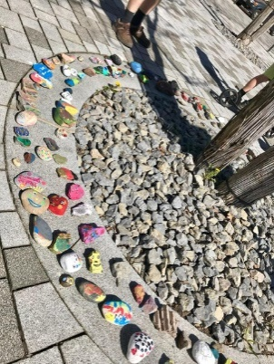
Liebe Kinder,
heute waren eure Eltern, vielleicht auch gemeinsam mit euch, in der Schule und haben eure Materialien abgeholt. Eure Lehrer haben sich in den letzten Wochen viele Gedanken gemacht, wie Sie euch unterstützen und motivieren können diese schwierige Zeit gut zu schaffen.
Ich werde oft traurig, wenn ich so aus meinem Bürofenster schaue und den leeren Schulhof sehe. In der Schule fehlt einfach ganz viel Freude ohne euch Kinder. Es ist viel zu leise - kein Lachen, kein Spielen ☹!
Neulich beim Spazierengehen habe ich bunt angemalte Steine entdeckt! In vielen Dörfern und Orten gibt es bereits Stellen, an denen diese Steine abgelegt werden.
Sie werden Durchhaltesteine genannt und sind ein Symbol dafür, dass wir alle in der momentanen Krise zusammen- und durchhalten sollen. Habt ihr Lust mitzumachen?
Sucht euch einen großen Stein und malt ihn in bunten Farben an. Eurer Fantasie sind keine Grenzen gesetzt!
Bringt den Stein dann zur Schule und legt ihn an der großen Kastanie bei der Aula ab. Es wäre toll, wenn wir ganz viele Steine sammeln könnten und wenigstens ein kleiner Teil von euch bei uns in der Schule ist 😊!
Liebe Grüße
Sandra Osterkamp

